PROCEDIMIENTO
El SENAMHI en su pronóstico de precipitación diario (10.11.2017, 16:00 horas) anuncia lluvias de moderada a fuerte intensidad en los departamentos de: Madre de Dios, Cusco y Puno, con presencia de ráfagas de viento y descargas eléctricas, con una probabilidad de ocurrencia alta entre un rango de 60% y 79%.
Este comportamiento de las lluvias podría desencadenar la ocurrencia de deslizamientos, flujos de detritos (huaycos) u otro tipo de movimientos en masa, así como de inundaciones, que traería consigo situaciones de riesgo a la población.
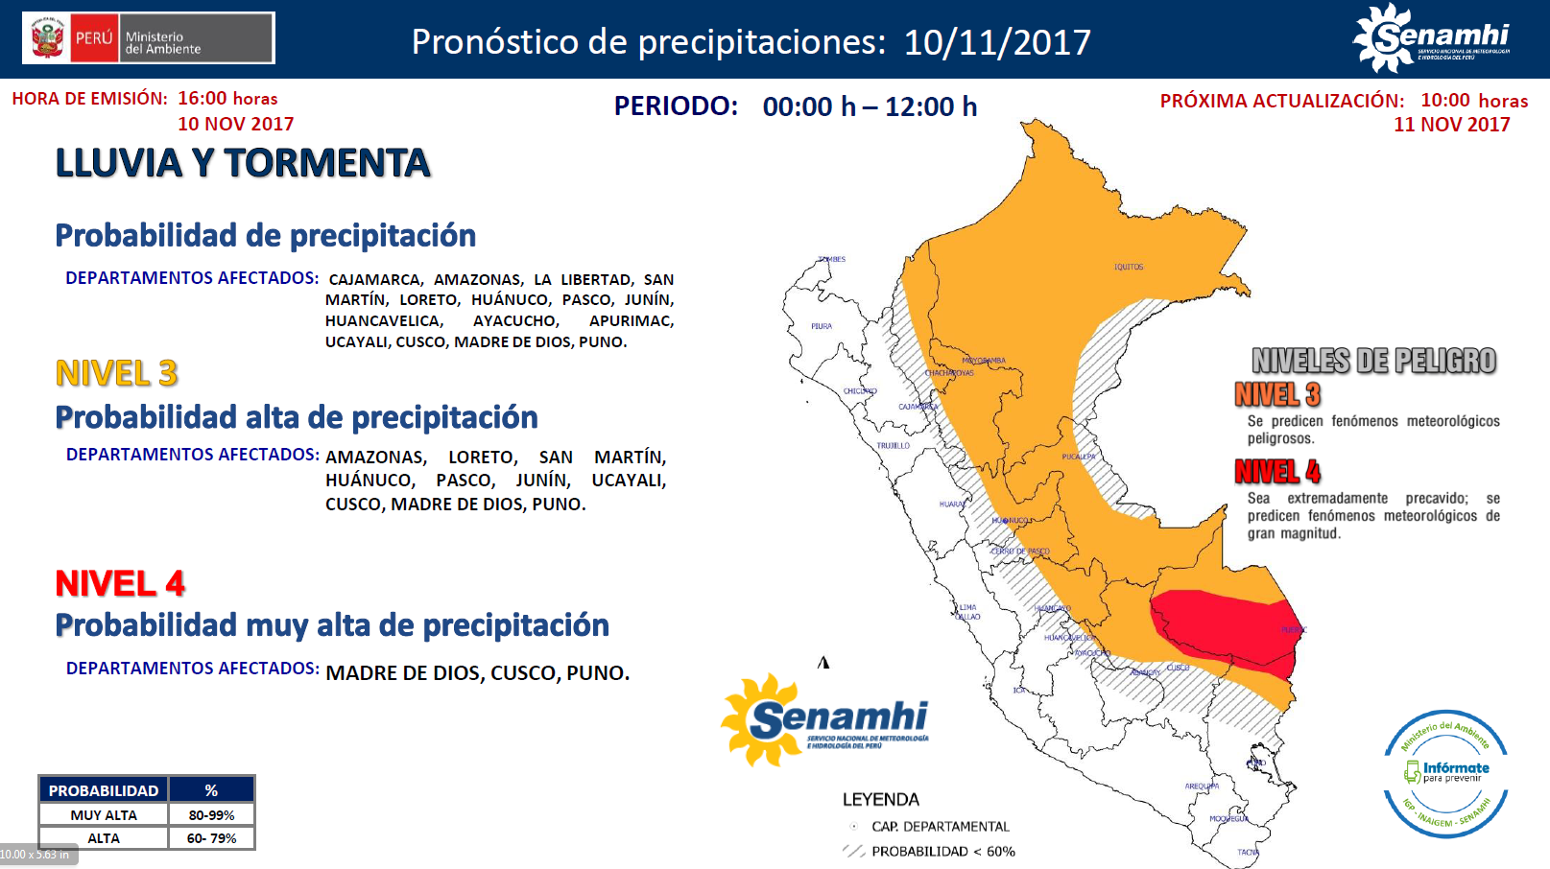
Finalmente, para la identificación de los ámbitos con mayor propensión a estos eventos se ha tomado como base el Mapa de Susceptibilidad a Movimientos en Masa elaborado por el INGEMMET, así como el ²Mapa de Susceptibilidad a Inundaciones elaborado por el CENEPRED en base a la metodología del INGEMMET, esto mediante el análisis con sistemas de información geográfica (SIG), con la finalidad de poder representarlo cartográficamente.

Figura N° 1: Mapa de exposición alta y muy alta por inundación (Nivel 04)
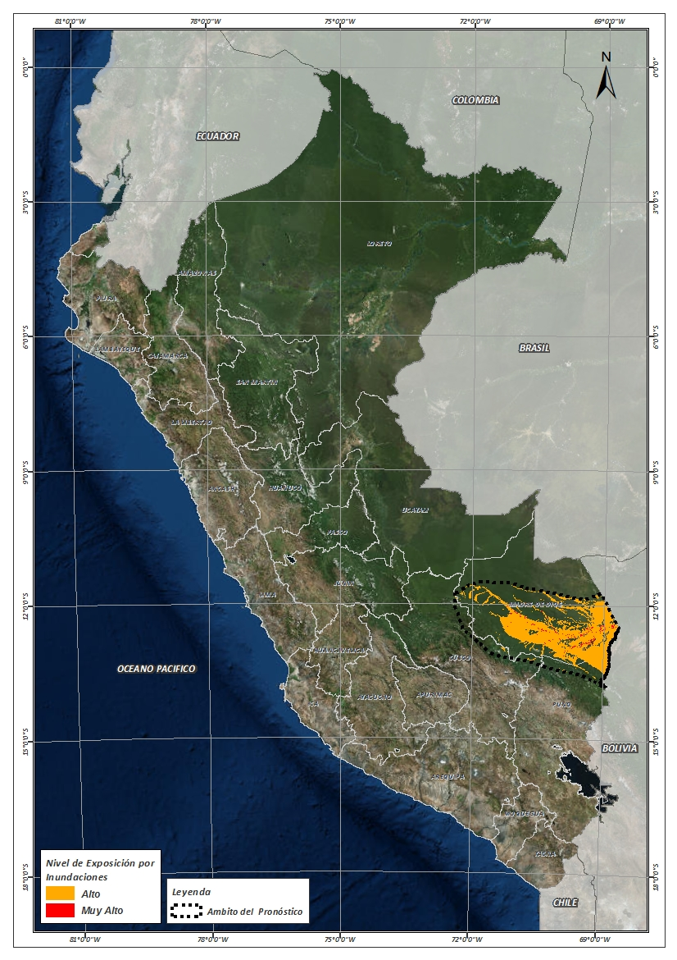
Fuente: CENEPRED, elaborado con información del SENAMHI e INGEMMET.
Figura N° 2: Mapa de exposición alta y muy alta por movimientos en masa (Nivel 04)
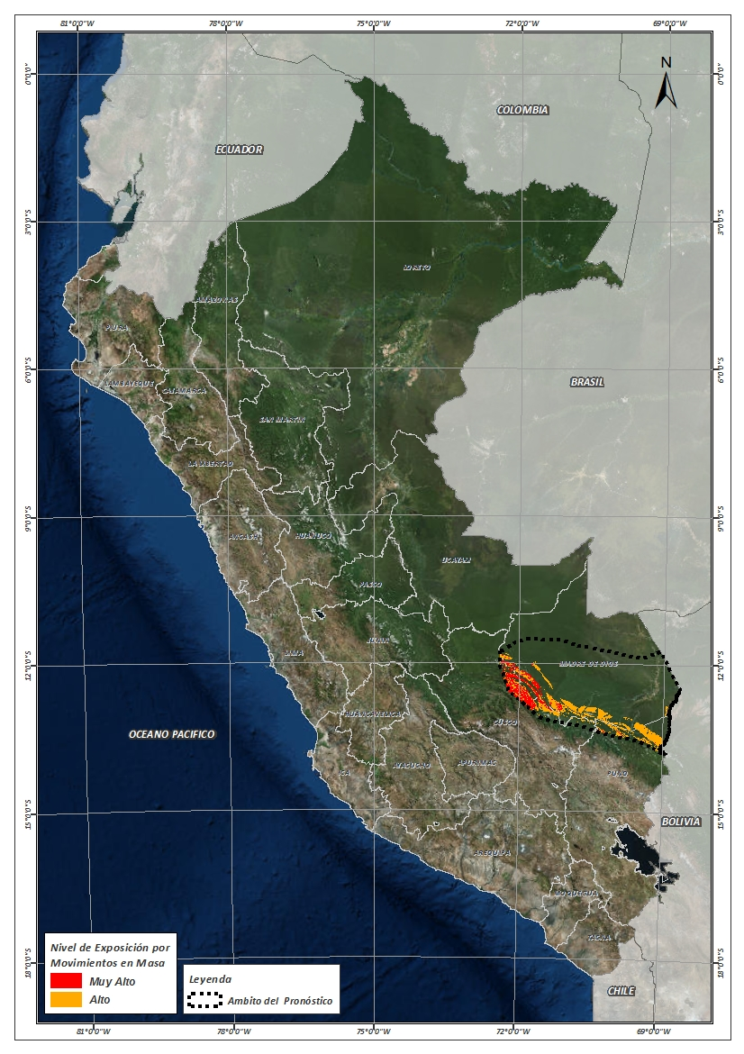
Fuente: Elaborado por CENEPRED, basado en la metodología del INGEMMET.
Figura N° 3: Mapa de exposición alta y muy alta por inundación (Nivel 03)
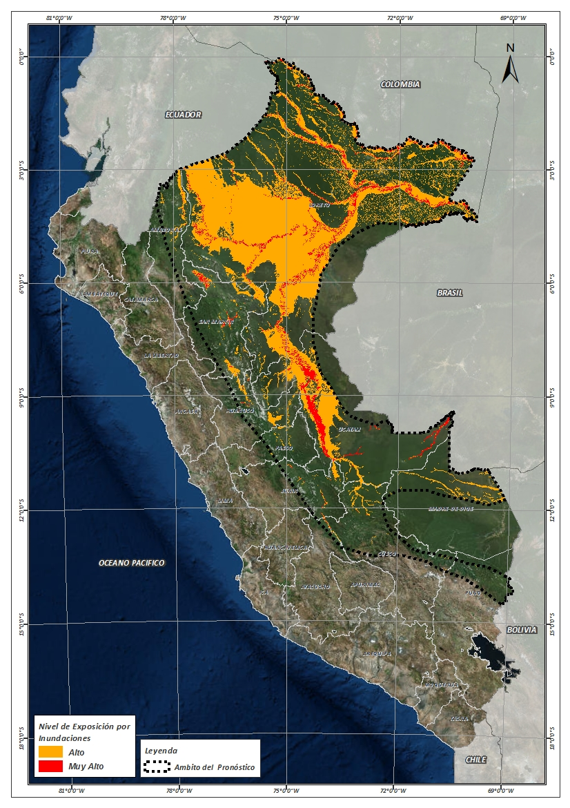
Fuente: CENEPRED, elaborado con información del SENAMHI e INGEMMET.
Figura N° 4: Mapa de exposición alta y muy alta por movimientos en masa (Nivel 03)
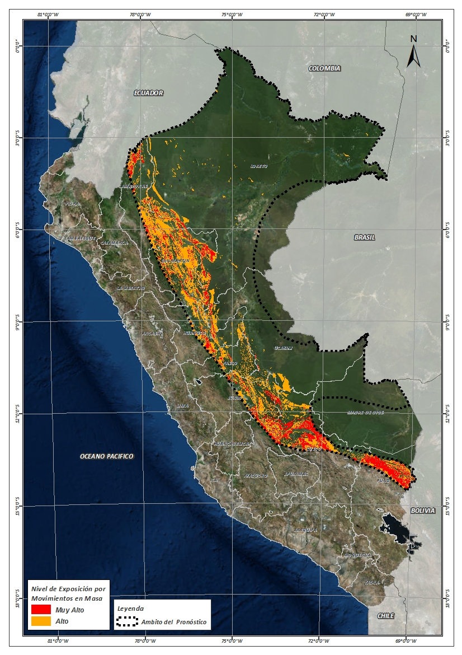
Fuente: Elaborado por CENEPRED, basado en la metodología del INGEMMET.
En base a las zonas de exposición alta y muy alta por inundación representado en las figuras N° 01 y N° 03, y considerando la densidad de ocurrencia de emergencias en el periodo 2003 – 2017 correspondiente a los meses de enero, febrero y marzo hasta la fecha; se han identificado como zonas probables a ser afectadas los siguientes distritos:
Cuadro N° 1: Distritos expuestos a inundación (Nivel 04)
DEPARTAMENTO | PROVINCIA | DISTRITO
CUSCO | PAUCARTAMBO | KOSÑIPATA
CUSCO | QUISPICANCHI | CAMANTI
MADRE DE DIOS | MANU | FITZCARRALD
MADRE DE DIOS | MANU | HUEPETUHE
MADRE DE DIOS | MANU | MADRE DE DIOS
MADRE DE DIOS | MANU | MANU
MADRE DE DIOS | TAHUAMANU | TAHUAMANU
MADRE DE DIOS | TAMBOPATA | INAMBARI
MADRE DE DIOS | TAMBOPATA | LABERINTO
MADRE DE DIOS | TAMBOPATA | LAS PIEDRAS
MADRE DE DIOS | TAMBOPATA | TAMBOPATA
Cuadro N° 2: Distritos expuestos a inundación (Nivel 03)
DEPARTAMENTO | PROVINCIA | DISTRITO |  | DEPARTAMENTO | PROVINCIA | DISTRITO
AMAZONAS | BAGUA | IMAZA |  | LORETO | UCAYALI | INAHUAYA
AMAZONAS | CONDORCANQUI | EL CENEPA |  | LORETO | UCAYALI | PADRE MARQUEZ
AMAZONAS | CONDORCANQUI | NIEVA |  | LORETO | UCAYALI | PAMPA HERMOSA
AMAZONAS | CONDORCANQUI | RIO SANTIAGO |  | LORETO | UCAYALI | SARAYACU
AMAZONAS | RODRIGUEZ DE MENDOZA | LIMABAMBA |  | LORETO | UCAYALI | VARGAS GUERRA
AYACUCHO | HUANTA | LLOCHEGUA |  | MADRE DE DIOS | TAHUAMANU | IÑAPARI
AYACUCHO | HUANTA | SIVIA |  | MADRE DE DIOS | TAHUAMANU | IBERIA
AYACUCHO | LA MAR | AYNA |  | MADRE DE DIOS | TAHUAMANU | TAHUAMANU
AYACUCHO | LA MAR | SAN MIGUEL |  | PASCO | OXAPAMPA | HUANCABAMBA
AYACUCHO | LA MAR | SANTA ROSA |  | PASCO | OXAPAMPA | OXAPAMPA
CUSCO | CALCA | YANATILE |  | PASCO | OXAPAMPA | PALCAZU
CUSCO | LA CONVENCION | ECHARATE |  | PASCO | OXAPAMPA | PUERTO BERMUDEZ
CUSCO | LA CONVENCION | KIMBIRI |  | SAN MARTIN | BELLAVISTA | ALTO BIAVO
CUSCO | LA CONVENCION | MARANURA |  | SAN MARTIN | BELLAVISTA | BAJO BIAVO
CUSCO | LA CONVENCION | PICHARI |  | SAN MARTIN | BELLAVISTA | BELLAVISTA
CUSCO | LA CONVENCION | SANTA ANA |  | SAN MARTIN | BELLAVISTA | HUALLAGA
CUSCO | QUISPICANCHI | CAMANTI |  | SAN MARTIN | BELLAVISTA | SAN PABLO
HUANUCO | HUAMALIES | MONZON |  | SAN MARTIN | BELLAVISTA | SAN RAFAEL
HUANUCO | LEONCIO PRADO | DANIEL ALOMIAS ROBLES |  | SAN MARTIN | EL DORADO | SAN MARTIN
HUANUCO | LEONCIO PRADO | JOSE CRESPO Y CASTILLO |  | SAN MARTIN | EL DORADO | SANTA ROSA
HUANUCO | LEONCIO PRADO | LUYANDO |  | SAN MARTIN | HUALLAGA | EL ESLABON
HUANUCO | LEONCIO PRADO | RUPA-RUPA |  | SAN MARTIN | HUALLAGA | PISCOYACU
HUANUCO | MARAÑON | CHOLON |  | SAN MARTIN | HUALLAGA | SACANCHE
HUANUCO | PUERTO INCA | CODO DEL POZUZO |  | SAN MARTIN | HUALLAGA | SAPOSOA
HUANUCO | PUERTO INCA | HONORIA |  | SAN MARTIN | HUALLAGA | TINGO DE SAPOSOA
HUANUCO | PUERTO INCA | PUERTO INCA |  | SAN MARTIN | LAMAS | BARRANQUITA
HUANUCO | PUERTO INCA | TOURNAVISTA |  | SAN MARTIN | LAMAS | CAYNARACHI
HUANUCO | PUERTO INCA | YUYAPICHIS |  | SAN MARTIN | MARISCAL CACERES | CAMPANILLA
JUNIN | CHANCHAMAYO | PERENE |  | SAN MARTIN | MARISCAL CACERES | HUICUNGO
JUNIN | CHANCHAMAYO | PICHANAQUI |  | SAN MARTIN | MARISCAL CACERES | JUANJUI
JUNIN | SATIPO | COVIRIALI |  | SAN MARTIN | MARISCAL CACERES | PACHIZA
JUNIN | SATIPO | LLAYLLA |  | SAN MARTIN | MARISCAL CACERES | PAJARILLO
JUNIN | SATIPO | MAZAMARI |  | SAN MARTIN | MOYOBAMBA | CALZADA
JUNIN | SATIPO | MAZAMARI-PANGOA |  | SAN MARTIN | MOYOBAMBA | HABANA
JUNIN | SATIPO | PAMPA HERMOSA |  | SAN MARTIN | MOYOBAMBA | MOYOBAMBA
JUNIN | SATIPO | PANGOA |  | SAN MARTIN | MOYOBAMBA | SORITOR
JUNIN | SATIPO | RIO NEGRO |  | SAN MARTIN | MOYOBAMBA | YANTALO
JUNIN | SATIPO | RIO TAMBO |  | SAN MARTIN | PICOTA | CASPISAPA
JUNIN | SATIPO | SATIPO |  | SAN MARTIN | PICOTA | PICOTA
LORETO | ALTO AMAZONAS | BALSAPUERTO |  | SAN MARTIN | PICOTA | PILLUANA
LORETO | ALTO AMAZONAS | JEBEROS |  | SAN MARTIN | PICOTA | PUCACACA
LORETO | ALTO AMAZONAS | LAGUNAS |  | SAN MARTIN | PICOTA | SAN CRISTOBAL
LORETO | ALTO AMAZONAS | SANTA CRUZ |  | SAN MARTIN | PICOTA | SAN HILARION
LORETO | ALTO AMAZONAS | TENIENTE CESAR LOPEZ ROJAS |  | SAN MARTIN | PICOTA | TINGO DE PONASA
LORETO | ALTO AMAZONAS | YURIMAGUAS |  | SAN MARTIN | RIOJA | AWAJUN
LORETO | DATEM DEL MARAÑON | ANDOAS |  | SAN MARTIN | RIOJA | ELIAS SOPLIN VARGAS
LORETO | DATEM DEL MARAÑON | BARRANCA |  | SAN MARTIN | RIOJA | NUEVA CAJAMARCA
LORETO | DATEM DEL MARAÑON | CAHUAPANAS |  | SAN MARTIN | RIOJA | PARDO MIGUEL
LORETO | DATEM DEL MARAÑON | MANSERICHE |  | SAN MARTIN | RIOJA | POSIC
LORETO | DATEM DEL MARAÑON | MORONA |  | SAN MARTIN | RIOJA | RIOJA
LORETO | DATEM DEL MARAÑON | PASTAZA |  | SAN MARTIN | RIOJA | SAN FERNANDO
LORETO | LORETO | NAUTA |  | SAN MARTIN | RIOJA | YORONGOS
LORETO | LORETO | PARINARI |  | SAN MARTIN | RIOJA | YURACYACU
LORETO | LORETO | TIGRE |  | SAN MARTIN | SAN MARTIN | CACATACHI
LORETO | LORETO | TROMPETEROS |  | SAN MARTIN | SAN MARTIN | CHAZUTA
LORETO | LORETO | URARINAS |  | SAN MARTIN | SAN MARTIN | CHIPURANA
LORETO | MARISCAL RAMON CASTILLA | PEBAS |  | SAN MARTIN | SAN MARTIN | EL PORVENIR
LORETO | MARISCAL RAMON CASTILLA | RAMON CASTILLA |  | SAN MARTIN | SAN MARTIN | HUIMBAYOC
LORETO | MARISCAL RAMON CASTILLA | SAN PABLO |  | SAN MARTIN | SAN MARTIN | JUAN GUERRA
LORETO | MARISCAL RAMON CASTILLA | YAVARI |  | SAN MARTIN | SAN MARTIN | LA BANDA DE SHILCAYO
LORETO | MAYNAS | ALTO NANAY |  | SAN MARTIN | SAN MARTIN | MORALES
LORETO | MAYNAS | BELEN |  | SAN MARTIN | SAN MARTIN | PAPAPLAYA
LORETO | MAYNAS | FERNANDO LORES |  | SAN MARTIN | SAN MARTIN | SAUCE
LORETO | MAYNAS | INDIANA |  | SAN MARTIN | SAN MARTIN | SHAPAJA
LORETO | MAYNAS | IQUITOS |  | SAN MARTIN | SAN MARTIN | TARAPOTO
LORETO | MAYNAS | LAS AMAZONAS |  | SAN MARTIN | TOCACHE | NUEVO PROGRESO
LORETO | MAYNAS | MAZAN |  | SAN MARTIN | TOCACHE | POLVORA
LORETO | MAYNAS | NAPO |  | SAN MARTIN | TOCACHE | TOCACHE
LORETO | MAYNAS | PUNCHANA |  | SAN MARTIN | TOCACHE | UCHIZA
LORETO | MAYNAS | PUTUMAYO |  | UCAYALI | ATALAYA | RAYMONDI
LORETO | MAYNAS | SAN JUAN BAUTISTA |  | UCAYALI | ATALAYA | SEPAHUA
LORETO | MAYNAS | TENIENTE MANUEL CLAVERO |  | UCAYALI | ATALAYA | TAHUANIA
LORETO | MAYNAS | TORRES CAUSANA |  | UCAYALI | CORONEL PORTILLO | CALLERIA
LORETO | REQUENA | ALTO TAPICHE |  | UCAYALI | CORONEL PORTILLO | CAMPOVERDE
LORETO | REQUENA | CAPELO |  | UCAYALI | CORONEL PORTILLO | IPARIA
LORETO | REQUENA | EMILIO SAN MARTIN |  | UCAYALI | CORONEL PORTILLO | MANANTAY
LORETO | REQUENA | JENARO HERRERA |  | UCAYALI | CORONEL PORTILLO | MASISEA
LORETO | REQUENA | MAQUIA |  | UCAYALI | CORONEL PORTILLO | NUEVA REQUENA
LORETO | REQUENA | PUINAHUA |  | UCAYALI | CORONEL PORTILLO | YARINACOCHA
LORETO | REQUENA | REQUENA |  | UCAYALI | PADRE ABAD | CURIMANA
LORETO | REQUENA | SAQUENA |  | UCAYALI | PADRE ABAD | IRAZOLA
LORETO | REQUENA | TAPICHE |  | UCAYALI | PADRE ABAD | PADRE ABAD
LORETO | UCAYALI | CONTAMANA |  | UCAYALI | PURUS | PURUS

De igual manera, considerando las zonas de exposición alta y muy alta por movimientos en masa, representado en las figuras N° 2 y N° 04 la densidad de ocurrencia de emergencias en el periodo 2003 – 2017 correspondiente a los meses de enero, febrero y marzo; se han identificado como probables zonas a ser afectadas los siguientes distritos:
Cuadro N° 3: Distritos expuestos a movimientos en masa (Nivel 04)
DEPARTAMENTO | PROVINCIA | DISTRITO
CUSCO | CALCA | YANATILE
CUSCO | LA CONVENCION | ECHARATE
CUSCO | LA CONVENCION | QUELLOUNO
CUSCO | PAUCARTAMBO | KOSÑIPATA
CUSCO | QUISPICANCHI | CAMANTI
MADRE DE DIOS | MANU | HUEPETUHE
MADRE DE DIOS | MANU | MADRE DE DIOS
MADRE DE DIOS | MANU | MANU
MADRE DE DIOS | TAMBOPATA | INAMBARI
PUNO | CARABAYA | AYAPATA
Cuadro N° 4: Distritos expuestos a movimientos en masa (Nivel 03)
DEPARTAMENTO | PROVINCIA | DISTRITO |  | DEPARTAMENTO | PROVINCIA | DISTRITO
AMAZONAS | BAGUA | IMAZA |  | LORETO | MAYNAS | PUTUMAYO
AMAZONAS | BONGARA | CHISQUILLA |  | LORETO | UCAYALI | CONTAMANA
AMAZONAS | BONGARA | COROSHA |  | LORETO | UCAYALI | SARAYACU
AMAZONAS | BONGARA | CUISPES |  | PASCO | OXAPAMPA | HUANCABAMBA
AMAZONAS | BONGARA | FLORIDA |  | PASCO | OXAPAMPA | OXAPAMPA
AMAZONAS | BONGARA | JUMBILLA |  | PASCO | OXAPAMPA | PALCAZU
AMAZONAS | BONGARA | RECTA |  | PASCO | OXAPAMPA | POZUZO
AMAZONAS | BONGARA | VALERA |  | PASCO | OXAPAMPA | PUERTO BERMUDEZ
AMAZONAS | BONGARA | YAMBRASBAMBA |  | PASCO | OXAPAMPA | VILLA RICA
AMAZONAS | CHACHAPOYAS | ASUNCION |  | PUNO | CARABAYA | AYAPATA
AMAZONAS | CHACHAPOYAS | CHETO |  | PUNO | CARABAYA | COASA
AMAZONAS | CHACHAPOYAS | CHILIQUIN |  | PUNO | CARABAYA | ITUATA
AMAZONAS | CHACHAPOYAS | GRANADA |  | PUNO | CARABAYA | OLLACHEA
AMAZONAS | CHACHAPOYAS | MOLINOPAMPA |  | PUNO | CARABAYA | SAN GABAN
AMAZONAS | CHACHAPOYAS | OLLEROS |  | PUNO | CARABAYA | USICAYOS
AMAZONAS | CHACHAPOYAS | QUINJALCA |  | PUNO | SAN ANTONIO DE PUTINA | SINA
AMAZONAS | CHACHAPOYAS | SAN FRANCISCO DE DAGUAS |  | PUNO | SANDIA | ALTO INAMBARI
AMAZONAS | CHACHAPOYAS | SOLOCO |  | PUNO | SANDIA | LIMBANI
AMAZONAS | CHACHAPOYAS | SONCHE |  | PUNO | SANDIA | PHARA
AMAZONAS | CONDORCANQUI | EL CENEPA |  | PUNO | SANDIA | QUIACA
AMAZONAS | CONDORCANQUI | NIEVA |  | PUNO | SANDIA | SAN JUAN DEL ORO
AMAZONAS | CONDORCANQUI | RIO SANTIAGO |  | PUNO | SANDIA | SAN PEDRO DE PUTINA PUNCO
AMAZONAS | RODRIGUEZ DE MENDOZA | CHIRIMOTO |  | PUNO | SANDIA | SANDIA
AMAZONAS | RODRIGUEZ DE MENDOZA | COCHAMAL |  | PUNO | SANDIA | YANAHUAYA
AMAZONAS | RODRIGUEZ DE MENDOZA | HUAMBO |  | SAN MARTIN | BELLAVISTA | ALTO BIAVO
AMAZONAS | RODRIGUEZ DE MENDOZA | LIMABAMBA |  | SAN MARTIN | BELLAVISTA | BAJO BIAVO
AMAZONAS | RODRIGUEZ DE MENDOZA | LONGAR |  | SAN MARTIN | BELLAVISTA | BELLAVISTA
AMAZONAS | RODRIGUEZ DE MENDOZA | MARISCAL BENAVIDES |  | SAN MARTIN | BELLAVISTA | HUALLAGA
AMAZONAS | RODRIGUEZ DE MENDOZA | MILPUC |  | SAN MARTIN | BELLAVISTA | SAN PABLO
AMAZONAS | RODRIGUEZ DE MENDOZA | OMIA |  | SAN MARTIN | BELLAVISTA | SAN RAFAEL
AMAZONAS | RODRIGUEZ DE MENDOZA | SAN NICOLAS |  | SAN MARTIN | EL DORADO | AGUA BLANCA
AMAZONAS | RODRIGUEZ DE MENDOZA | SANTA ROSA |  | SAN MARTIN | EL DORADO | SAN JOSE DE SISA
AMAZONAS | RODRIGUEZ DE MENDOZA | TOTORA |  | SAN MARTIN | EL DORADO | SAN MARTIN
AMAZONAS | RODRIGUEZ DE MENDOZA | VISTA ALEGRE |  | SAN MARTIN | EL DORADO | SANTA ROSA
AYACUCHO | HUANTA | LLOCHEGUA |  | SAN MARTIN | EL DORADO | SHATOJA
AYACUCHO | HUANTA | SIVIA |  | SAN MARTIN | HUALLAGA | ALTO SAPOSOA
AYACUCHO | LA MAR | ANCO |  | SAN MARTIN | HUALLAGA | EL ESLABON
AYACUCHO | LA MAR | AYNA |  | SAN MARTIN | HUALLAGA | PISCOYACU
AYACUCHO | LA MAR | SAN MIGUEL |  | SAN MARTIN | HUALLAGA | SACANCHE
AYACUCHO | LA MAR | SANTA ROSA |  | SAN MARTIN | HUALLAGA | SAPOSOA
CUSCO | CALCA | CALCA |  | SAN MARTIN | HUALLAGA | TINGO DE SAPOSOA
CUSCO | CALCA | LARES |  | SAN MARTIN | LAMAS | ALONSO DE ALVARADO
CUSCO | CALCA | YANATILE |  | SAN MARTIN | LAMAS | CUÑUMBUQUI
CUSCO | LA CONVENCION | ECHARATE |  | SAN MARTIN | LAMAS | LAMAS
CUSCO | LA CONVENCION | HUAYOPATA |  | SAN MARTIN | LAMAS | PINTO RECODO
CUSCO | LA CONVENCION | KIMBIRI |  | SAN MARTIN | LAMAS | RUMISAPA
CUSCO | LA CONVENCION | MARANURA |  | SAN MARTIN | LAMAS | SAN ROQUE DE CUMBAZA
CUSCO | LA CONVENCION | OCOBAMBA |  | SAN MARTIN | LAMAS | TABALOSOS
CUSCO | LA CONVENCION | PICHARI |  | SAN MARTIN | LAMAS | ZAPATERO
CUSCO | LA CONVENCION | QUELLOUNO |  | SAN MARTIN | MARISCAL CACERES | CAMPANILLA
CUSCO | LA CONVENCION | SANTA ANA |  | SAN MARTIN | MARISCAL CACERES | HUICUNGO
CUSCO | LA CONVENCION | SANTA TERESA |  | SAN MARTIN | MARISCAL CACERES | JUANJUI
CUSCO | LA CONVENCION | VILCABAMBA |  | SAN MARTIN | MARISCAL CACERES | PACHIZA
CUSCO | PAUCARTAMBO | CHALLABAMBA |  | SAN MARTIN | MARISCAL CACERES | PAJARILLO
CUSCO | PAUCARTAMBO | KOSÑIPATA |  | SAN MARTIN | MOYOBAMBA | CALZADA
CUSCO | PAUCARTAMBO | PAUCARTAMBO |  | SAN MARTIN | MOYOBAMBA | HABANA
CUSCO | QUISPICANCHI | CAMANTI |  | SAN MARTIN | MOYOBAMBA | JEPELACIO
CUSCO | QUISPICANCHI | MARCAPATA |  | SAN MARTIN | MOYOBAMBA | MOYOBAMBA
CUSCO | URUBAMBA | MACHUPICCHU |  | SAN MARTIN | MOYOBAMBA | SORITOR
CUSCO | URUBAMBA | OLLANTAYTAMBO |  | SAN MARTIN | MOYOBAMBA | YANTALO
CUSCO | URUBAMBA | URUBAMBA |  | SAN MARTIN | PICOTA | BUENOS AIRES
HUANUCO | HUACAYBAMBA | COCHABAMBA |  | SAN MARTIN | PICOTA | CASPISAPA
HUANUCO | HUAMALIES | MONZON |  | SAN MARTIN | PICOTA | PICOTA
HUANUCO | HUANUCO | CHINCHAO |  | SAN MARTIN | PICOTA | PILLUANA
HUANUCO | LEONCIO PRADO | DANIEL ALOMIAS ROBLES |  | SAN MARTIN | PICOTA | PUCACACA
HUANUCO | LEONCIO PRADO | HERMILIO VALDIZAN |  | SAN MARTIN | PICOTA | SAN CRISTOBAL
HUANUCO | LEONCIO PRADO | JOSE CRESPO Y CASTILLO |  | SAN MARTIN | PICOTA | SAN HILARION
HUANUCO | LEONCIO PRADO | LUYANDO |  | SAN MARTIN | PICOTA | SHAMBOYACU
HUANUCO | LEONCIO PRADO | MARIANO DAMASO BERAUN |  | SAN MARTIN | PICOTA | TINGO DE PONASA
HUANUCO | LEONCIO PRADO | RUPA-RUPA |  | SAN MARTIN | PICOTA | TRES UNIDOS
HUANUCO | MARAÑON | CHOLON |  | SAN MARTIN | RIOJA | AWAJUN
HUANUCO | PACHITEA | CHAGLLA |  | SAN MARTIN | RIOJA | ELIAS SOPLIN VARGAS
HUANUCO | PACHITEA | PANAO |  | SAN MARTIN | RIOJA | NUEVA CAJAMARCA
HUANUCO | PACHITEA | UMARI |  | SAN MARTIN | RIOJA | PARDO MIGUEL
HUANUCO | PUERTO INCA | CODO DEL POZUZO |  | SAN MARTIN | RIOJA | POSIC
HUANUCO | PUERTO INCA | PUERTO INCA |  | SAN MARTIN | RIOJA | RIOJA
HUANUCO | PUERTO INCA | TOURNAVISTA |  | SAN MARTIN | RIOJA | SAN FERNANDO
HUANUCO | PUERTO INCA | YUYAPICHIS |  | SAN MARTIN | RIOJA | YORONGOS
JUNIN | CHANCHAMAYO | PERENE |  | SAN MARTIN | RIOJA | YURACYACU
JUNIN | CHANCHAMAYO | PICHANAQUI |  | SAN MARTIN | SAN MARTIN | CHAZUTA
JUNIN | CHANCHAMAYO | SAN LUIS DE SHUARO |  | SAN MARTIN | SAN MARTIN | CHIPURANA
JUNIN | SATIPO | COVIRIALI |  | SAN MARTIN | SAN MARTIN | JUAN GUERRA
JUNIN | SATIPO | LLAYLLA |  | SAN MARTIN | SAN MARTIN | LA BANDA DE SHILCAYO
JUNIN | SATIPO | MAZAMARI |  | SAN MARTIN | SAN MARTIN | MORALES
JUNIN | SATIPO | MAZAMARI-PANGOA |  | SAN MARTIN | SAN MARTIN | SAUCE
JUNIN | SATIPO | PAMPA HERMOSA |  | SAN MARTIN | SAN MARTIN | SHAPAJA
JUNIN | SATIPO | PANGOA |  | SAN MARTIN | TOCACHE | NUEVO PROGRESO
JUNIN | SATIPO | RIO NEGRO |  | SAN MARTIN | TOCACHE | POLVORA
JUNIN | SATIPO | RIO TAMBO |  | SAN MARTIN | TOCACHE | SHUNTE
JUNIN | SATIPO | SATIPO |  | SAN MARTIN | TOCACHE | TOCACHE
LORETO | ALTO AMAZONAS | BALSAPUERTO |  | SAN MARTIN | TOCACHE | UCHIZA
LORETO | DATEM DEL MARAÑON | BARRANCA |  | UCAYALI | ATALAYA | RAYMONDI
LORETO | DATEM DEL MARAÑON | CAHUAPANAS |  | UCAYALI | ATALAYA | SEPAHUA
LORETO | DATEM DEL MARAÑON | MANSERICHE |  | UCAYALI | ATALAYA | TAHUANIA
LORETO | DATEM DEL MARAÑON | MORONA |  | UCAYALI | CORONEL PORTILLO | IPARIA
LORETO | LORETO | NAUTA |  | UCAYALI | PADRE ABAD | PADRE ABAD

Nota:
Para mayor detalle de los elementos expuestos a las zonas identificadas en los mapas N° 1, N° 2, N° 3 y N° 4, se remite adjunto al presente las tablas de población, vivienda, establecimiento de salud e instituciones educativas a nivel distrital, en formato excel.
El CENEPRED actualizará esta información de acuerdo a los pronósticos de precipitación remitidos diariamente por el SENAMHI.
El resultado de esta información es remitida al Centro de Operaciones de Emergencia Nacional - COEN del INDECI para su difusión.

Cabe destacar que los mapas de susceptibilidad por movimientos en masa, si bien identifican áreas donde se pueden generar potencialmente tales eventos, en ellos no figura la totalidad de zonas a ser afectadas, ni predicen cuando ocurrirán los procesos analizados (Ayala-Carcedo y Olcinas 2002).

